富桥实业有限公司仓库管理系统
使用手册

版本：1.1
日期：2012-09-12

目录
目录 2
1 引言 4
1.1 编写目的 4
2 系统登陆与用户端环境规定 5
2.1 系统运行要求 5
2.2 如何登陆系统 5
2.3 使用注意事项 5
3 功能说明与指南 6
3.1 仓库管理 6
3.1.1 采购管理 – 采购单管理 7
3.1.2 采购管理 – 采购入库 14
3.1.3 采购管理 – 采购退货 20
3.1.4 委外加工 – 委外领料 26
3.1.5 委外加工 – 委外退料 31
3.1.6 委外加工 – 委外入库 36
3.1.7 委外加工 – 委外退货 42
3.1.8 车间制造 – 制造领料 50
3.1.9 车间制造 – 制造退料 56
3.1.10 车间制造 – 制造入库 61
3.1.11 车间制造 – 制造退货 66
3.1.12 车间制造 – 生产计划 73
3.1.13 分析统计 – 库存情况 75
3.1.14 分析统计 – 黑坯材料耗用表 77
3.1.15 分析统计 – 发外加工对数表 79
3.1.16 分析统计 – 安装包装材料表 81
3.1.17 分析统计 – 成品报表 83
3.2 系统管理 86
3.2.1 用户管理 86
3.2.2 日志管理 89
3.2.3 存货核算 91
3.3 基础设置模块 92
3.3.1 客户资料维护 92
3.3.2 仓库资料维护 96
3.3.3 料品资料维护 100
3.3.4 部门资料维护 104
3.3.5 BOM单资料维护 108
3.3.6 计量单位维护 113
3.3.7 仓库类型维护 116
3.3.8 供应商资料维护 120
3.3.9 车间资料维护 124

引言

编写目的
本文档提供富桥实业有限公司仓库管理系统所有功能的详细说明与演示流程， 用户可以通过查阅本文档从而更加有效地，及时地，清晰地了解到系统功能的用途与操作方式，从而提交工作效率。
本文档的适用对象是富桥实业有限公司仓库管理系统的用户，包括管理员，仓管部门，生产部门，采购部门。
本文档有别于《富桥实业有限公司仓库管理系统-需求规格说明书》，本文档作用在于对系统功能的具体说明与使用演示。而后者作用在于对系统设计的需求与规格的说明与确认。

系统登陆与用户端环境规定

系统运行要求
- 本系统要求运行在Microsoft WINDOWS98SE/2000/XP/Vista/7操作系统中,并安装浏览器；
- 建议浏览器用最新的Google Chrome浏览器。不推荐用微软ie浏览器，ie浏览器对系统运行速度有一定影响。

如何登陆系统
- 在浏览器内输入地址“http://localhost:8080/scmui/index.html”，会进入系统登陆界面。
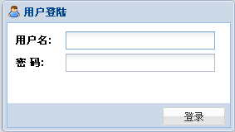
- 输入用户名和密码，单击“登陆”。可以进入系统主界面。详细功能说明，请查阅下面 3.功能说明与指南。

使用注意事项
- 系统使用异常时，请关闭"上网助手"或诺顿等防火墙后重试
- 使用遇到困难时，请点参阅下方的"功能说明与指南"

功能说明与指南

成品管理
成品管理主要实现成品出仓、入仓功能，包括：成品进仓单、成品进仓确认单、成品出仓单、成品出仓确认单、出货通知单。菜单如下：
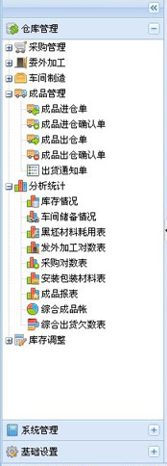
成品管理模块流程图：
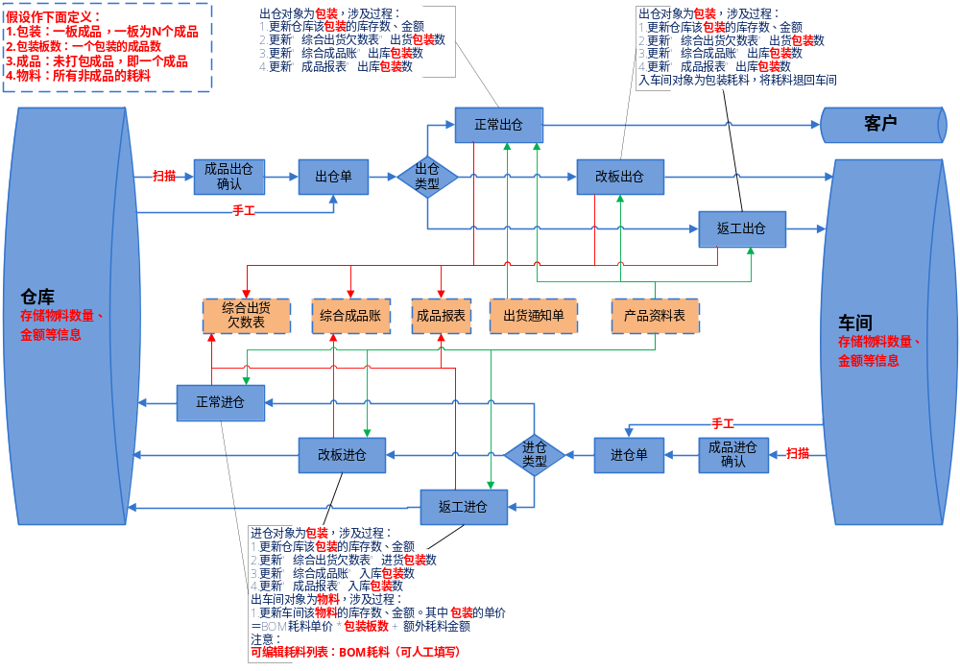
从上面图中可知道各功能之间的关系如下：（重点理解）
成品进仓单、成品进仓确认单的提交前提条件：
- 车间库存耗料充足
- “产品资料表”已经维护了该成品和宜家编码之间的关系（需要注意板数量一致）

成品出仓单、成品出仓确认单的提交前提条件：
- 仓库库存成品充足
- “产品资料表”已经维护了该成品和宜家编码之间的关系（需要注意板数量一致）
- 已经提交出仓相应的“出货通知单”，根据的“货号”、“订舱号”进行匹配
- 必须存在对应的入仓单（通过产品条码、序列号关联）

成品管理–成品进仓单

功能说明
此功能模块是提供成品进仓单的管理，包括查询新增、修改、删除、提交、撤销、导出和打印等功能。用户可以通过手工进行成品进仓。另外扫描进仓后提交，也可以在该页面查询到相应的单据。

功能演示

查询
- 在“日期”输入框内输入相对应的时间段，在“物料”和“车间”输入框内选择相应的物料或者车间，并选中相应的单据状态。
- 点击“查询”按钮进行查询。
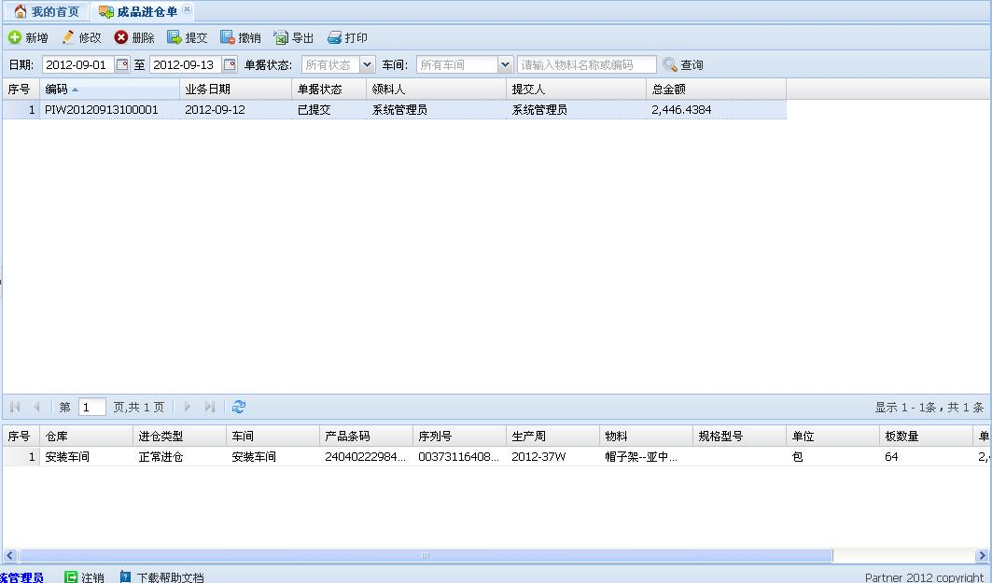
（注意：查询的单据包括1.手工建立进仓单；2.扫描后提交进仓单）

新增
- 点击“新增”按钮
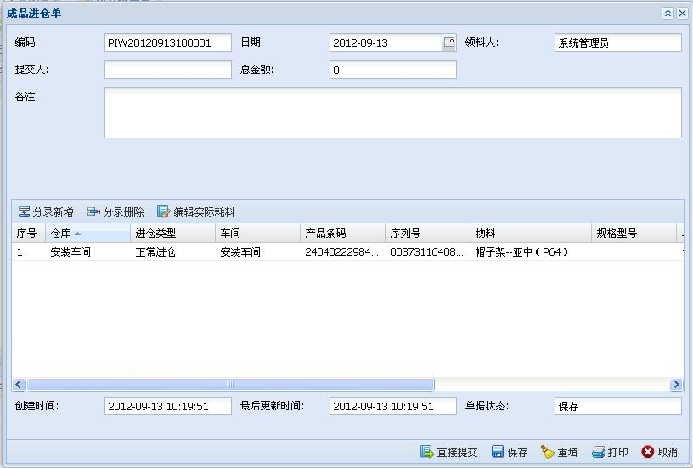
- 填入相应的成品进仓单资料，单击“保存”。
注意：
- 编码系统自动生成，不用填写
- 仓库、进仓类型、产品条码、序列号是必填项

修改
- （注意：“已提交”的成品进仓单不能进行修改）列表中单击选中相应的成品进仓单，然后单击“修改”按钮。或者双击列表中需要修改的成品进仓单。
- 修改成品进仓单资料后，单击“保存”按钮。

删除
- 在列表中单击选中相应的成品进仓单，然后单击“删除”按钮。（注意：“已提交”状态的成品进仓单不能删除）。
- 点击“Yes”确定删除。

提交
提交功能是把当前的成品进仓单资料提交到数据库从而进行相应的库存运算和月结运算。 如果成品进仓单没有被提交，该成品进仓资料就没有录入数据库，那么对应的成品进仓单就不会参与库存计算与月结计算。
- 选择需要提交的成品进仓单（注意：成品进仓单对应的状态是“保存”），单击“提交”按钮。
- 单击“Yes”提交成品进仓单。

撤销
撤销功能是用于撤销已经提交的成品进仓单。 在用户提交成品进仓单之前是可以对单的资料进行修改，一旦提交后，需要撤销提交之后才可以对此成品进仓单进行修改。
- 选择需要撤销的成品进仓单（注意：成品进仓单对应的状态是“已提交”），单击“撤销”按钮。
- 单击“Yes”撤销委外领料单。

导出
- 单击“导出”按钮。会有如下对话框出现。
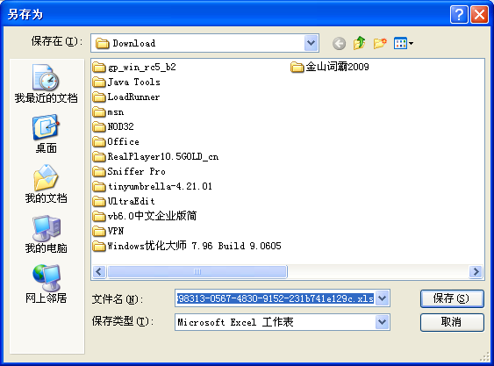
- 选择导出列表的路径然后点击“保存”。（注意：导出是导出经过过滤/查询后的清单列表）

打印
- 选择需要打印的成品进仓单，单击“打印”按钮。或者可以首先进入成品进仓单详情再进行打印。

成品管理–成品进仓确认单

功能说明
此功能模块是提供成品进仓确认单的管理，包括成品进仓确认单的查询、同步、修改、删除、提交和编辑耗料明细等功能。

功能演示

查询
- 在“日期”输入框内输入相对应的时间段，在“物料”输入框内输入相应成品的名称或者编码。（注意：如果想要查询所有成品是，请在“物料”输入框内留空）
- 点击“查询”按钮进行查询。
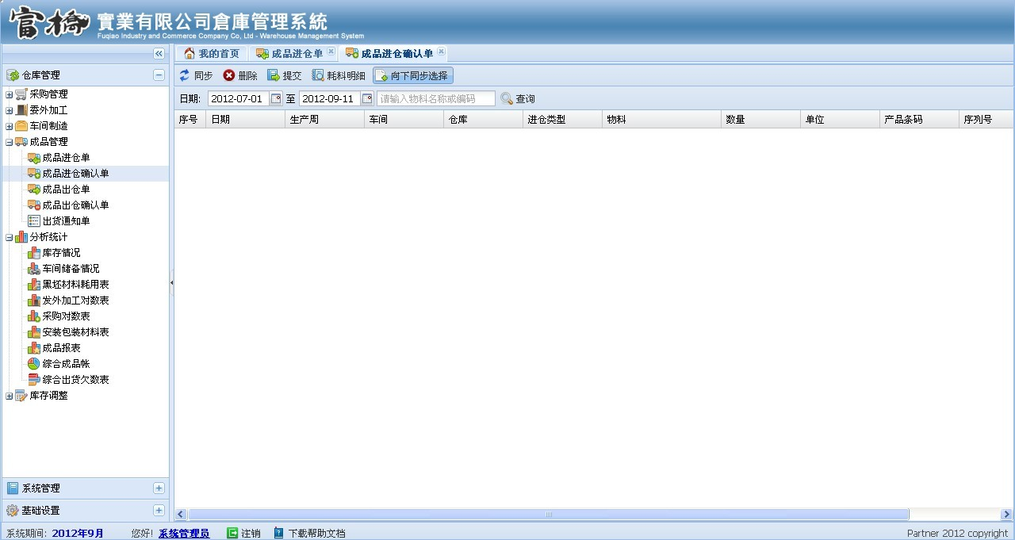

同步
- 点击“同步”按钮。
- 系统会将扫描库的成品进仓数据同步到仓库系统数据中，以列表形式展示。
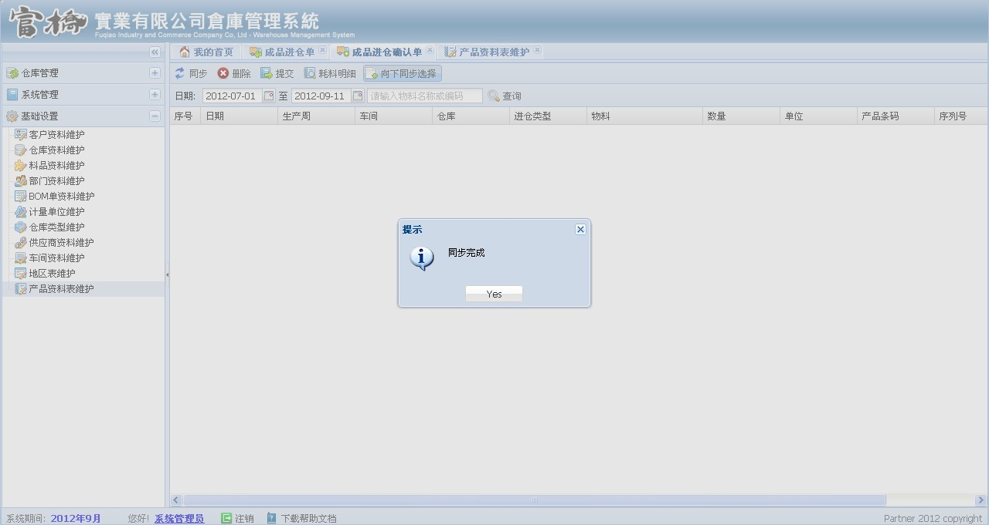

修改
- 列表中单击选中相应的成品进仓确认单的相应字段，可以进行字段值的修改。如下对话框：
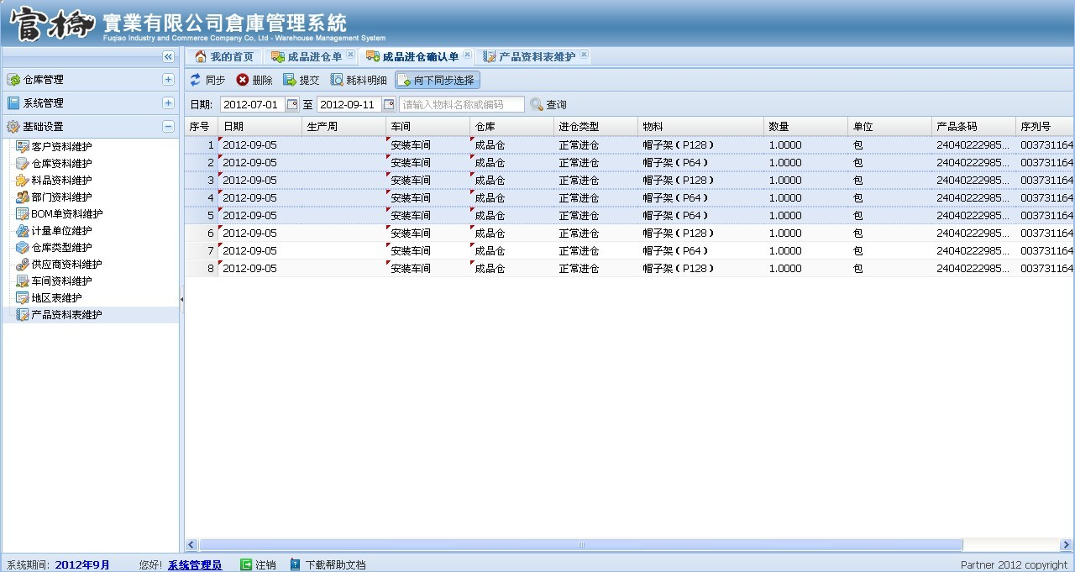
- 修改的内容需要在提交时才能保存。
注意：
- 允许修改字段：日期、车间、仓库、进仓类型
- 当按下“向下同步选择”按钮时，会将第一行选中的值同步到后面的所有行

删除
- 在列表中单击选中相应的成品进仓确认单，然后单击“删除”按钮。
- 点击“Yes”确定删除。

提交
提交功能是把当前选中所有成品进仓确认单资料提交到数据库，并生成品进仓单。从而进行相应的库存运算和月结运算。 如果成品进仓确认单没有被提交，此时成品进仓确认单资料就没有录入数据库，那么对应的成品进仓确认单就不会参与库存计算与月结计算。
- 选择需要审核的成品进仓确认单，单击“提交”按钮。

耗料明细
耗料明细功能是用于人工编辑成品耗料情况。在用户提交成品进仓确认单之前是可以对每个成品的耗料进行编辑（注意：不编辑成品耗料的，系统会根据成品BOM进行耗料计算）。

成品管理–成品出仓单

功能说明
此功能模块是提供成品出仓单的管理，包括查询新增、修改、删除、提交、撤销、导出和打印等功能。用户可以通过手工进行成品出仓。另外扫描出仓后提交，也可以在该页面查询到相应的单据。

功能演示

查询
- 在“日期”输入框内输入相对应的时间段，在“物料”和“仓库”输入框内选择相应的物料或者仓库，并选中相应的单据状态。
- 点击“查询”按钮进行查询。
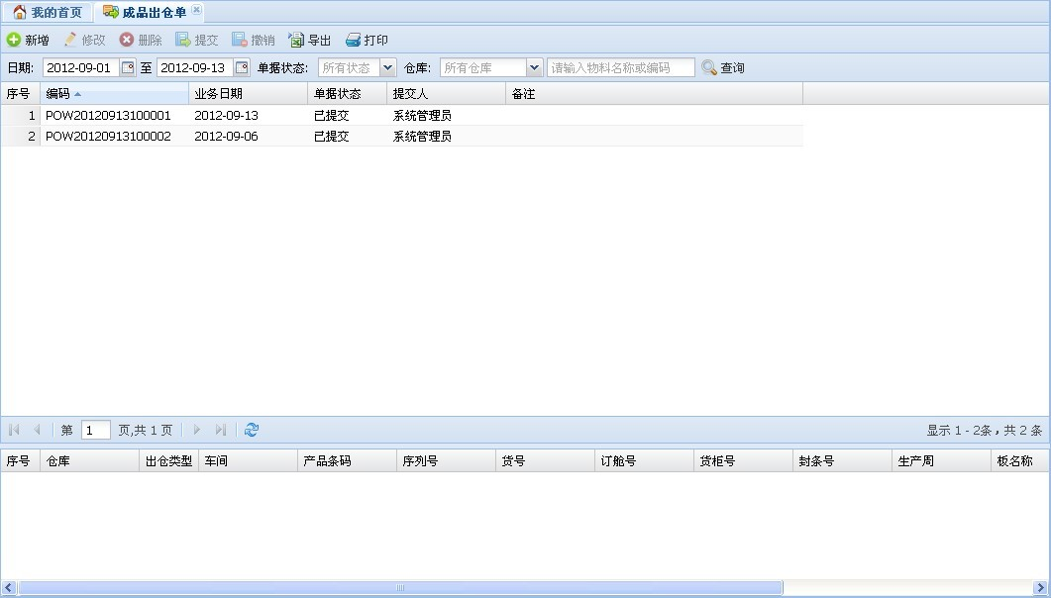
（注意：查询的单据包括1.手工建立出仓单；2.扫描后提交出仓单）

新增
- 点击“新增”按钮
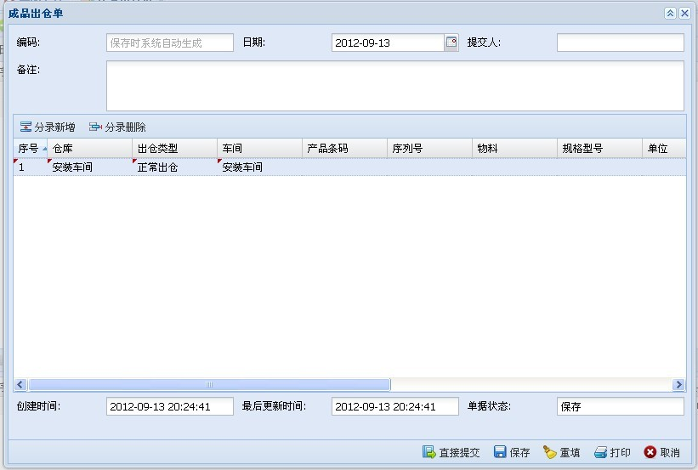
- 填入相应的成品出仓单资料，单击“保存”。
注意：
- 编码系统自动生成，不用填写
- 仓库、进仓类型、产品条码、序列号、货号、订舱号是必填项

修改
- （注意：“已提交”的成品出仓单不能进行修改）列表中单击选中相应的成品出仓单，然后单击“修改”按钮。或者双击列表中需要修改的成品出仓单。
- 修改成品出仓单资料后，单击“保存”按钮。

删除
- 在列表中单击选中相应的成品出仓单，然后单击“删除”按钮。（注意：“已提交”状态的成品出仓单不能删除）。
- 点击“Yes”确定删除。

提交
提交功能是把当前的成品出仓单资料提交到数据库从而进行相应的库存运算和月结运算。 如果成品出仓单没有被提交，该成品出仓资料就没有录入数据库，那么对应的成品出仓单就不会参与库存计算与月结计算。
- 选择需要提交的成品出仓单（注意：成品出仓单对应的状态是“保存”），单击“提交”按钮。
- 单击“Yes”提交成品出仓单。

撤销
撤销功能是用于撤销已经提交的成品出仓单。 在用户提交成品出仓单之前是可以对单的资料进行修改，一旦提交后，需要撤销提交之后才可以对此成品出仓单进行修改。
- 选择需要撤销的成品出仓单（注意：成品出仓单对应的状态是“已提交”），单击“撤销”按钮。
- 单击“Yes”撤销委外领料单。

导出
- 单击“导出”按钮。会有如下对话框出现。
- 选择导出列表的路径然后点击“保存”。（注意：导出是导出经过过滤/查询后的清单列表）

打印
- 选择需要打印的成品出仓单，单击“打印”按钮。或者可以首先进入成品出仓单详情再进行打印。

成品管理–成品出仓确认单

功能说明
此功能模块是提供成品出仓确认单的管理，包括成品出仓确认单的查询、同步、修改、删除、提交等功能。

功能演示

查询
- 在“日期”输入框内输入相对应的时间段，在“物料”输入框内输入相应成品的名称或者编码。（注意：如果想要查询所有成品是，请在“物料”输入框内留空）
- 点击“查询”按钮进行查询。
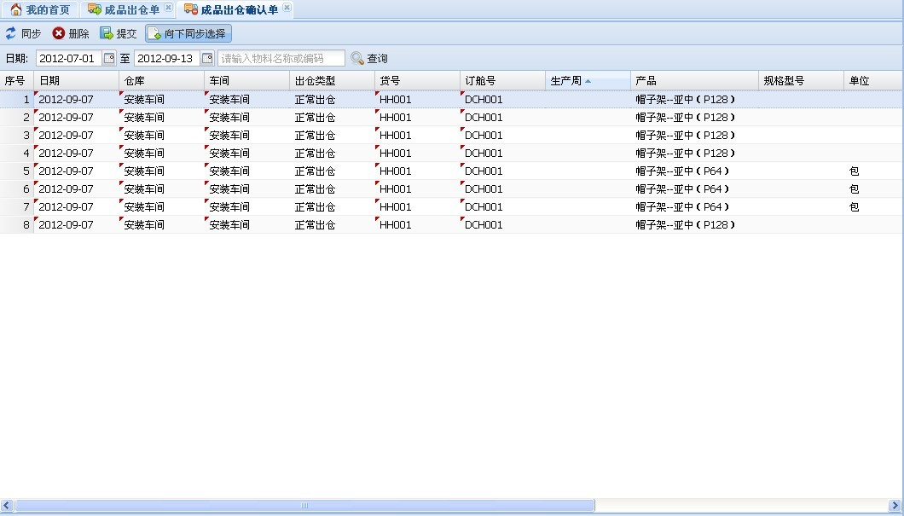

同步
- 点击“同步”按钮。
- 系统会将扫描库的成品出仓数据同步到仓库系统数据中，以列表形式展示。
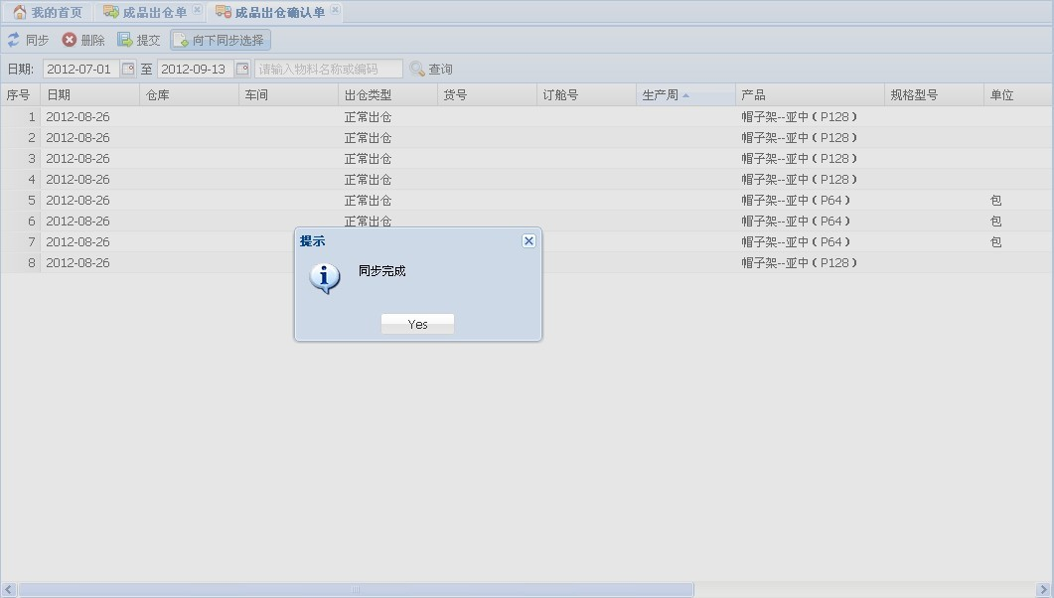

修改
- 列表中单击选中相应的成品出仓确认单的相应字段，可以进行字段值的修改。如下对话框：
- 修改的内容需要在提交时才能保存。
注意：
- 允许修改字段：日期、车间、仓库、出仓类型、货号、订舱号
- 当按下“向下同步选择”按钮时，会将第一行选中的值同步到后面的所有行

删除
- 在列表中单击选中相应的成品出仓确认单，然后单击“删除”按钮。
- 点击“Yes”确定删除。

提交
提交功能是把当前选中所有成品出仓确认单资料提交到数据库，并生成品出仓单。从而进行相应的库存运算和月结运算。 如果成品出仓确认单没有被提交，此时成品出仓确认单资料就没有录入数据库，那么对应的成品出仓确认单就不会参与库存计算与月结计算。
- 选择需要审核的成品出仓确认单，单击“提交”按钮。

成品管理–出货通知单

功能说明
此功能模块是提供出货通知单的管理，包括出货通知单查询，新增，修改，删除，提交、撤销，导出和打印功能。

功能演示

查询
- 在“日期”输入框内输入相对应的时间段，在“物料”和“客户”输入框内选择相应的物料或者客户。（注意：如果想要查询所有物料或者所有客户的出货通知单，请在“物料”和“客户”输入框内留空）
- 点击“查询”按钮进行查询。
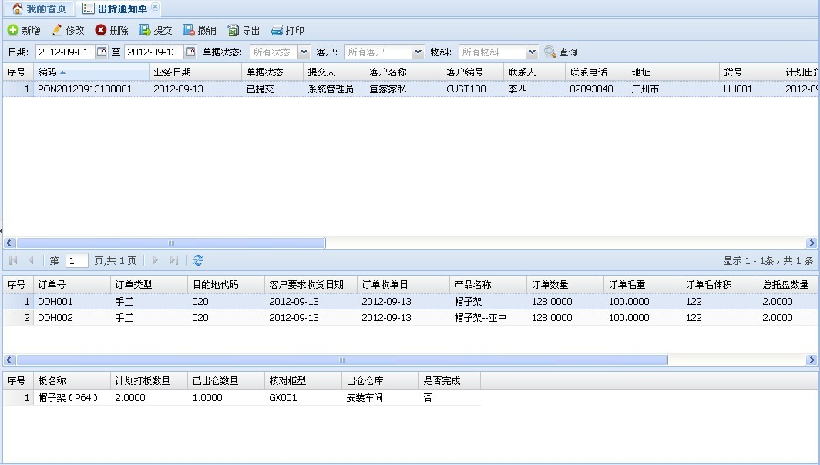

新增
- 点击“新增”按钮
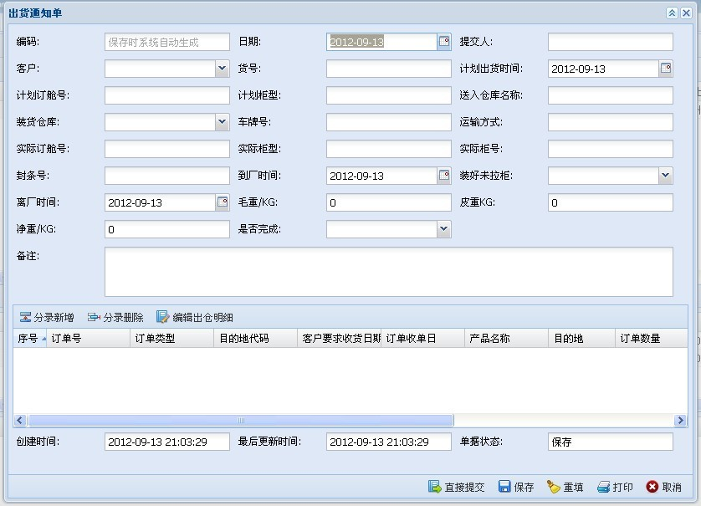
- 填入相应的出货通知单资料，单击“直接提交”。 如果出货通知单还没有完成，单击“保存”，待修改完成后，再用提交功能把出货通知单提交。

修改
- （注意：“已提交”的出货通知单不能进行修改）列表中单击选中相应的出货通知单，然后单击“修改”按钮。或者双击列表中需要修改的出货通知单。会有如下对话框出现。
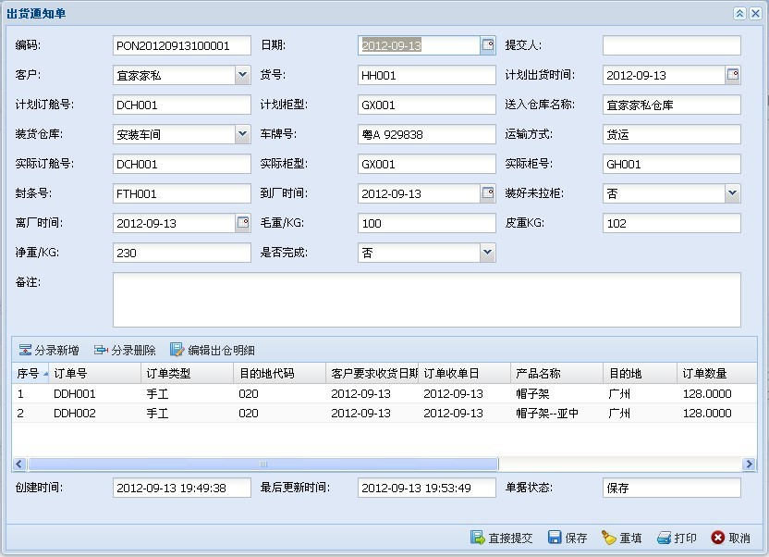
- 修改出货通知单资料后，单击“保存”按钮，或者单击“直接提交”按钮进行提交。（注意：编码不能进行修改）

删除
- 在列表中单击选中相应的出货通知单，然后单击“删除”按钮。会有如下对话框出现 （注意：“已提交”状态的出货通知单不能删除）。
- 点击“Yes”确定删除。

提交
提交功能是把当前的出货通知单资料提交到数据库，从而可以进行出仓操作。 如果出货通知单没有被提交，此时无法进行出仓操作。

撤销
撤销功能是用于撤销已经提交的出货通知单。 在用户提交出货通知单之前是可以对单的资料进行修改，一旦提交后，需要撤销提交之后才可以对此出货通知单进行修改。

导出
- 单击“导出”按钮。会有如下对话框出现。
- 选择导出列表的路径然后点击“保存”。（注意：导出是导出经过过滤/查询后的清单列表）

打印
- 选择需要打印的出货通知单，单击“导出”按钮。或者可以首先进入出货通知单详情再进行打印。

分析统计–成品报表

功能说明
此功能模块是提供在自然月内成品库存情况查询的报表（注意：不足一个自然月的会显示自然月1号到目前的所有数据）。

功能演示

查询
- 在“月份”选择要查看的自然月份，在“仓库”和“成品”选择对应需要查询的仓库和物料（注意：如果想查看所有仓库或者所有成品的库存，请在“仓库”或者“成品”选择框内留空），查询结果会自动在下面列表显示。如下图：
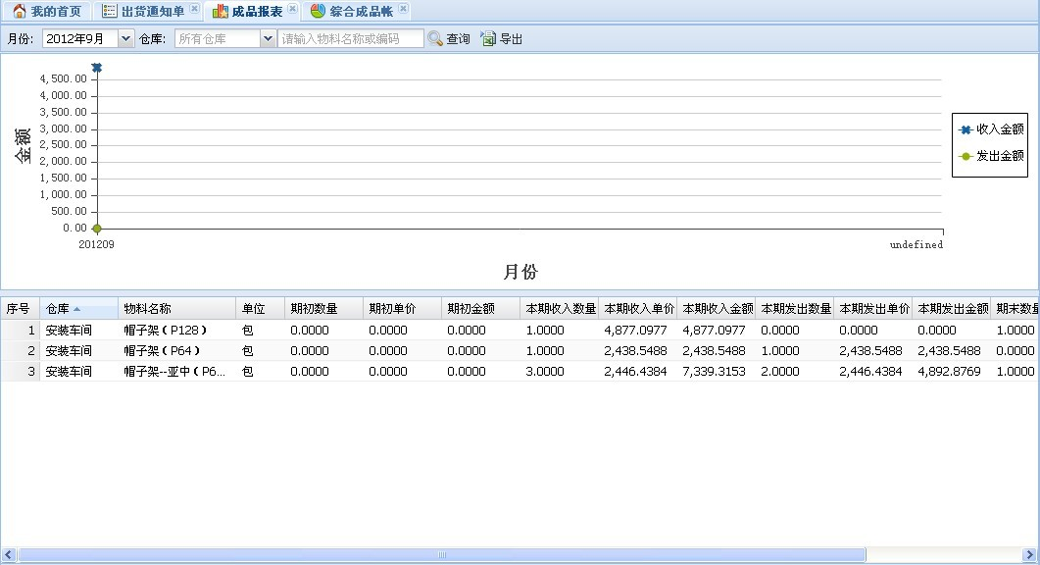
- “期初数量” ：某物料在被查询自然月的上一个自然月的“期末数量”
- “期初单价”: 某物料在被查询自然月的上一个自然月的“期末单价”。
- “期初金额”: “期初数量” * “期初单价”。
- “本期收入数量”: 被查询自然月内该物料的所有入库总量。
- “本期收入单价”: 被查询自然月某物料在所有入库单的加权平均单价。
- “本期收入金额”: “本期收入数量” * “本期收入单价”。
- “本期发出数量”: 被查询自然月内该物料的所有出库总量。
- “本期发出单价”: 被查询自然月某物料在所有出库单的加权平均单价。
- “本期发出金额”: “本期发出数量” * “本期发出单价”。
- “期末数量”: 被查询自然月末该物料的结存数。
- “期末单价”:“期末金额”/“期末数量”。
- “期末金额”:（“期初金额”+“本期收入金额”）- “本期发出金额”。

分析统计–综合成品帐

功能说明
此功能模块是提供成品出库入库情况查询。

功能演示

界面
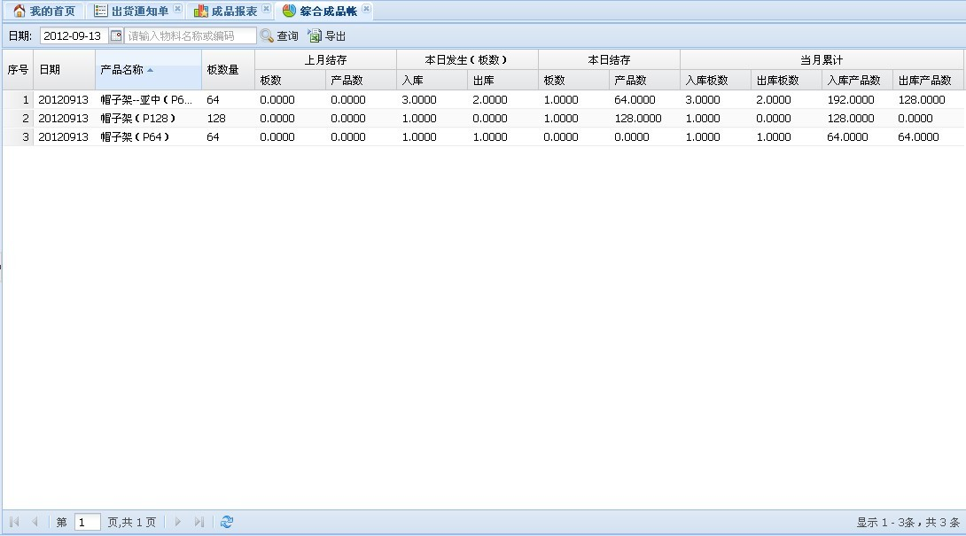

分析统计–综合出货欠数表

功能说明
此功能模块是提供每周成品出库入库情况查询。

功能演示

界面
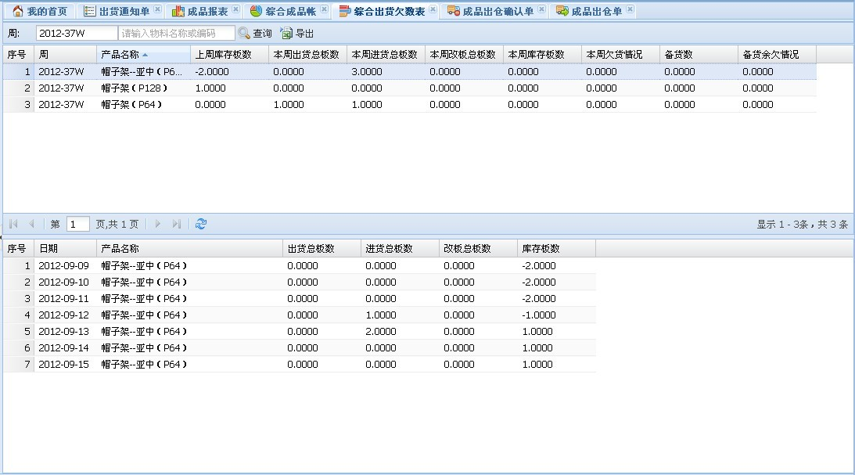

基础设置模块

地区表维护

功能说明
此功能模块是主要用于地区表的维护。

界面
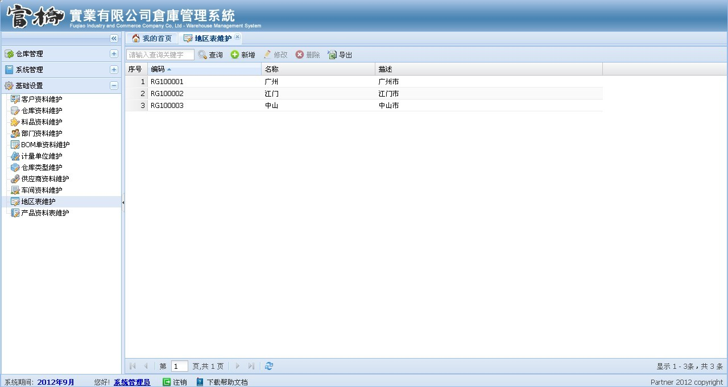

产品资料表维护

功能说明
此功能模块是主要用于宜家产品编码和福桥产品编码关系的维护。

界面
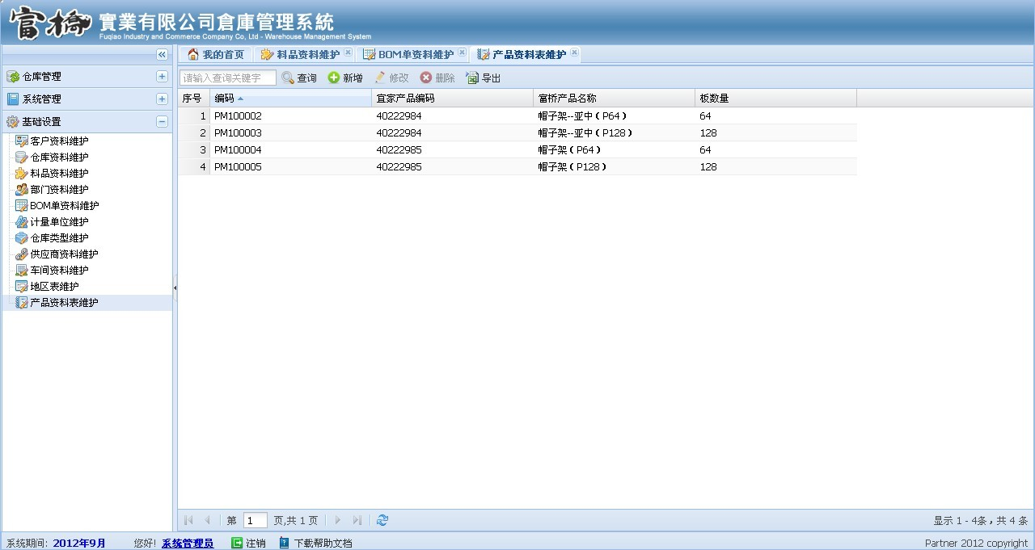

-完-

